HƯỚNG DẪN CÁC ĐỌC MỘT SỐ BẢN MẪU CÁC SÁCH GIÁO KHOA ĐƯỢC CÁC NHÀ XUẤT BẢN CÔNG BỐ
(CÒN CẬP NHẬT………….)
1. CÁC SÁCH CỦA NHÀ XUẤT BẢN GIÁO DỤC VIỆT NAM
(Bao gồm cả sách Tiếng anh của nhà xuất bản giáo dục việt nam không cần tài khoản)
Truy cập vào địa chỉ: https://taphuan.nxbgd.vn/ sau đó chọn “Tập huấn” sẽ thấy được 02 bộ sách và sách Ngoại ngữ do NXB Giáo dục Việt Nam phát hành
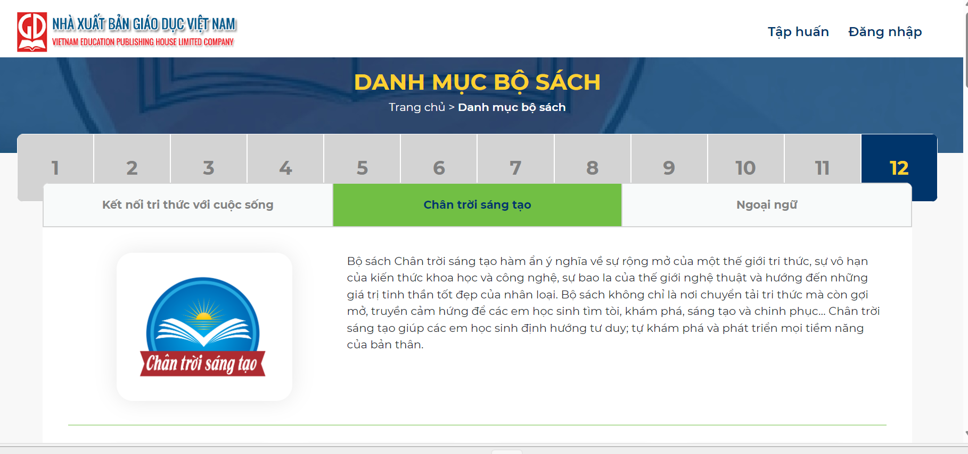
Muốn đọc bản mẫu của sách nào thì click vào tên khối lớp, tên bộ sách, tên sách tương ứng để đọc (Không cần tài khoản) sẽ tiếp cận được bản mẫu và học liệu điện tử của sách ví dụ:
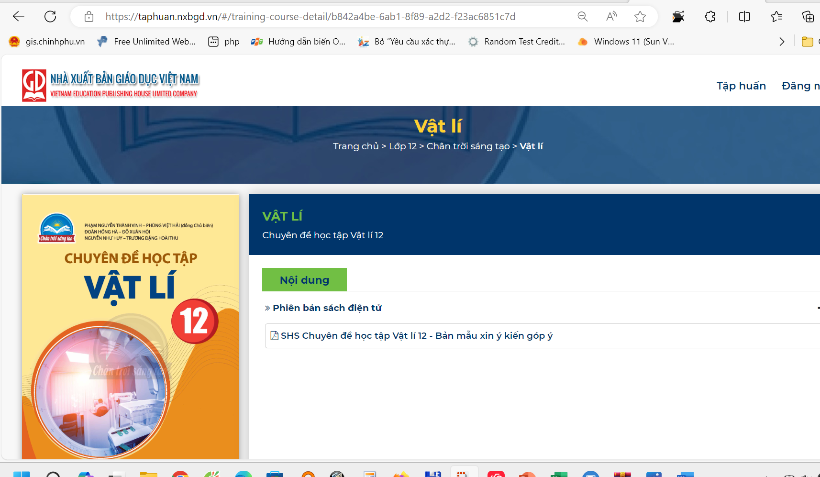
Ngoài ra bộ sách chân trời sáng tạo có trang web riêng là chantroisangtao.vn thầy cô có thể truy cập để nghiên cứu
2. SÁCH CÁNH DIỀU
2.1. SGK Lớp 9 truy cập vào https://www.hoc10.vn/lop9
STT | Nội dung | Đường link | Link Video
1 | Giới thiệu chung lớp 9 | https://hoc10.vn/tu-sach/gioi-thieu-chung/lop-9/
2 | Ngữ văn 9 | https://hoc10.vn/tu-sach/ngu-van/lop-9/ | https://www.youtube.com/watch?v=RWg-sSwr-18
3 | Toán 9 | https://hoc10.vn/tu-sach/toan/lop-9/ | https://www.youtube.com/watch?v=ob0q2gU12ek
7 | Khoa học tự nhiên 9 | https://hoc10.vn/tu-sach/khoa-hoc-tu-nhien/lop-9/ | https://www.youtube.com/watch?v=YsCUl5dhWmA
4 | Tiếng Anh 9 | https://hoc10.vn/tu-sach/tieng-anh/lop-9/ | https://www.youtube.com/watch?v=oSLnJj480X0
6 | Lịch sử và Địa lí 9 | https://hoc10.vn/tu-sach/lich-su-va-dia-li/lop-9/ | https://www.youtube.com/playlist?list=PLxaBmd4O0L2zyL49OYROeZQ9zcoAEi4NH
9 | Tin học 9 | https://hoc10.vn/tu-sach/tin-hoc/lop-9/ | https://www.youtube.com/watch?v=zgpOG0byFYk
5 | Giáo dục công dân 9 | https://hoc10.vn/tu-sach/giao-duc-cong-dan/lop-9/ | https://www.youtube.com/watch?v=4WbBdI1YlOY
8 | Công nghệ 9 | https://hoc10.vn/tu-sach/cong-nghe/lop-9/ | https://www.youtube.com/playlist?list=PLxaBmd4O0L2yYTfizN5cKGDkWrVOAxgXU
10 | Giáo dục thể chất 9 | https://hoc10.vn/tu-sach/giao-duc-the-chat/lop-9/ | https://youtu.be/ue7XL-yVaFo
11 | Âm nhạc 9 | https://hoc10.vn/tu-sach/am-nhac/lop-9/ | https://www.youtube.com/watch?v=wZod_wb4aGI
12 | Mĩ thuật 9 | https://hoc10.vn/tu-sach/mi-thuat/lop-9/ | https://youtu.be/YFiqzb2vxHo
13 | Hoạt động trải nghiệm, hướng nghiệp 9 | https://hoc10.vn/tu-sach/hoat-dong-trai-nghiem-huong-nghiep/lop-9/ | https://youtu.be/Ulolvar6wKM

2.2. SGK Lớp 12: https://www.hoc10.vn/lop12
STT | Môn | Link | Video
1 | Giới thiệu chung lớp 12 | https://hoc10.vn/tu-sach/gioi-thieu-chung/lop-12/
2 | Ngữ văn 12 và CĐHT Ngữ văn 12 | https://hoc10.vn/tu-sach/ngu-van/lop-12/ | https://www.youtube.com/watch?v=2bJunsYTpz8
3 | Toán 12 và CĐHT Toán 12 | https://hoc10.vn/tu-sach/toan/lop-12/ | https://www.youtube.com/watch?v=Sa2LvwBNJ30
4 | Tiếng Anh 12 | https://hoc10.vn/tu-sach/tieng-anh/lop-12/ | https://www.youtube.com/watch?v=U2f_QBK7Mp0
5 | Giáo dục thể chất 12 | https://hoc10.vn/tu-sach/giao-duc-the-chat/lop-12/ | https://www.youtube.com/watch?v=dRU7KCOJkPY
6 | Giáo dục quốc phòng và an ninh 12 | https://hoc10.vn/tu-sach/giao-duc-quoc-phong-va-an-ninh/lop-12/ | https://www.youtube.com/watch?v=MsyrAgxi6G4
7 | Lịch sử 12 và CĐHT Lịch sử 12 | https://hoc10.vn/tu-sach/lich-su/lop-12/ | https://www.youtube.com/watch?v=n1tAoS2pLfo
8 | Địa lí 12 và CĐHT Địa lí 12 | https://hoc10.vn/tu-sach/dia-li/lop-12/ | https://www.youtube.com/watch?v=y034qriHMqw
9 | Giáo dục kinh tế và pháp luật 12 và CĐHT Giáo dục kinh tế và pháp luật 12 | https://hoc10.vn/tu-sach/giao-duc-kinh-te-va-phap-luat/lop-12/ | https://www.youtube.com/watch?v=rJWIbp6TtOA
10 | Vật lí 12 và CĐHT Vật lí 12 | https://hoc10.vn/tu-sach/vat-li/lop-12/ | https://www.youtube.com/watch?v=D37K43xGvX4
11 | Hoá học 12 và CĐHT Hoá học 12 | https://hoc10.vn/tu-sach/hoa-hoc/lop-12/ | https://www.youtube.com/watch?v=0kWX0NFbsXM
12 | Sinh học 12 và CĐHT Sinh học 12 | https://hoc10.vn/tu-sach/sinh-hoc/lop-12/ | https://www.youtube.com/watch?v=Iq0jz2TsaWA
13 | Công nghệ 12 và CĐHT Công nghệ 12 | https://hoc10.vn/tu-sach/cong-nghe/lop-12/ | https://www.youtube.com/playlist?list=PLxaBmd4O0L2zJ8utaJ8Q9iu0RGHP1on6X
14 | Tin học 12 và CĐHT Tin học 12 | https://hoc10.vn/tu-sach/tin-hoc/lop-12/ | https://www.youtube.com/playlist?list=PLxaBmd4O0L2yjspSM2vfF3tkC1Tp_36FW
15 | Âm nhạc 12 và CĐHT Âm nhạc 12 | https://hoc10.vn/tu-sach/am-nhac/lop-12/ | https://www.youtube.com/watch?v=QuerJrjEk0Y
16 | Hoạt động trải nghiệm, hướng nghiệp 12 | https://hoc10.vn/tu-sach/hoat-dong-trai-nghiem-huong-nghiep/lop-12/ | https://www.youtube.com/watch?v=Wc3_dtBGdag

3. SÁCH CỦA ĐẠI TRƯỜNG PHÁT
3.1. Bộ Toán 9 (Cùng khám phá)
Toán 9 – Tập 1 - NXN Đại Học Huế: https://bit.ly/BanmauSGKToan9tap1
Toán 9 – Tập 2 - NXN Đại Học Huế: https://bit.ly/BanmauSGKToan9tap2
3.2. Bộ Toán 12 (Cùng khám phá)
Toán 12 - Sách Chuyên đề: https://bit.ly/Toan12-SachChuyenDe-NXBDaiHocHue
Toán 12 - Tập 1: https://bit.ly/Toan12-Tap1-NXBDaiHocHue
Toán 12 - Tập 2: https://bit.ly/Toan12-Tap2-NXBDaiHocHue
3.2. Tiếng Anh 9
3.2.1. Link tham khảo bản mẫu SGK Tiếng Anh 9 I-Learn Smart World – NXN Đại Học Sư Phạm Thành Phố Hồ Chí Minh:
https://bit.ly/BanmauSGKtiengAnh9IlearnSmartWorld
3.2.1. Link tham khảo bản mẫu SGK Tiếng Anh 9 Right On!- NXN Đại Học Sư Phạm Thành Phố Hồ Chí Minh:
https://bit.ly/BanmauSGKtiengAnh9RightOn
4. CÁC SÁCH TIẾNG ANH
4.1. Tiếng Anh 9
TT | Tên sách | Tổng chủ biên/Chủ biên | Nhà xuất bản | Công ty phát hành | Link sách mẫu và tài nguyên điện tử
1 | Tiếng Anh9 Global Success | Hoàng Văn Vân | Giáo Dục Việt Nam | Công ty Cổ phần Đầu tư và Phát triển Giáo dục Phương Nam | - Sách mẫu online: taphuan.nxbgd.vn  - Tài nguyên sách Tiếng Anh: hoclieu.vn
2 | Tiếng Anh 9 Friends Plus | Trần Cao Bội Ngọc | Giáo Dục Việt Nam | Công ty Cổ phần Đầu tư và Phát triển Giáo dục Phương Nam | - Sách mẫu online: taphuan.nxbgd.vn  - Tài nguyên sách Tiếng Anh: phuongnamedu.vn
3 | Tiếng Anh 9  i-learn Smart World | Võ Đại Phúc | ĐHSP TP Hồ Chí Minh | Công ty TNHH Education Solutions Việt Nam (Công ty ESVN), Công ty Đại Trường Phát trước đây | https://bit.ly/BanmauSGKtiengAnh9IlearnSmartWorld
4 | Tiếng Anh 9  Right on! | Võ Đại Phúc | ĐHSP TP Hồ Chí Minh | Công ty TNHH Education Solutions Việt Nam (Công ty ESVN), Công ty Đại Trường Phát trước đây | https://bit.ly/BanmauSGKtiengAnh9RightOn
5 | Tiếng Anh 9 Bloggers- smart | Lê Hoàng Dũng | Đại học Quốc gia TP Hồ Chí Minh | Công ty Cổ phần Phát triển Giáo dục Việt Nam VPBOX (Công ty VPBOX) | https://phonics-smart.vn/bloggers-smart-book
6 | Tiếng Anh 9 THiNK | Trịnh Hồng Linh | Đại học Sư phạm | Công ty cổ phần Zenbooks (Công ty Zenbooks) | https://drive.google.com/drive/folders/1feUpKEYWqmXZZFK1L2Qf1xTHGaA6N_O2?usp=sharing
7 | Tiếng Anh 9 MacMillan Motivate! | Hoàng Tăng Đức | ĐHSP TP Hồ Chí Minh | Công ty Cổ phần Đầu tư và Phát triển Xuất bản phẩm Giáo dục Victoria (Công ty Victoria) | https://drive.google.com/drive/folders/1t9JXCM674RcWfx5GPr3aNsrSjSnDQLnR?usp=sharing
8 | Tiếng Anh 9 Explore English | Nguyễn Thanh Bình | ĐHSP TP Hồ Chí Minh | Công ty Cổ phần Đầu tư xuất bản - Thiết bị Giáo dục Việt Nam (Công ty VICPID) | http://tinyurl.com/lop9canhdieu

4.2. Tiếng Anh 12
TT | Tên sách | Tổng chủ biên | Nhà xuất bản | Công ty phát hành | Link sách mẫu và tài nguyên điện tử
1 | Tiếng Anh 12 Global Success | Hoàng Văn Vân | Giáo Dục Việt Nam | Công ty Cổ phần Đầu tư và Phát triển Giáo dục Phương Nam | - Sách mẫu online: taphuan.nxbgd.vn  - Tài nguyên sách Tiếng Anh: hoclieu.vn
2 | Tiếng Anh 12 Friends Global | Vũ My Lan | Giáo Dục Việt Nam | Công ty Cổ phần Đầu tư và Phát triển Giáo dục Phương Nam | - Sách mẫu online: taphuan.nxbgd.vn  - Tài nguyên sách Tiếng Anh: phuongnamedu.vn
3 | Tiếng Anh 12 i-learn Smart World | Võ Đại Phúc | Đại học Huế | Công ty TNHH Education Solutions Việt Nam (Công ty ESVN), Công ty Đại Trường Phát trước đây | https://bit.ly/BanmauSGKtiengAnh12iLearnSmartWorld
4 | Tiếng Anh 12 Bright | Võ Đại Phúc | Đại học Huế | Công ty TNHH Education Solutions Việt Nam (Công ty ESVN), Công ty Đại Trường Phát trước đây | https://bit.ly/BanmauSGKtiengAnh12Bright
5 | Tiếng Anh 12 C21-Smart | Lê Hoàng Dũng | Đại học Quốc gia TP Hồ Chí Minh | Công ty Cổ phần Phát triển Giáo dục Việt Nam VPBOX (Công ty VPBOX) | https://phonics-smart.vn/c21-smart-course-book
6 | Tiếng Anh 12 THiNK | Nguyễn Thúy Lan | Đại học Sư phạm | Công ty cổ phần Zenbooks (Công ty Zenbooks) | https://drive.google.com/drive/folders/14RypJlaJNs-6qqd91Sm0dKgpq8BxiVO2?usp=sharing
7 | Tiếng Anh 12 MacMillan Move on | Hoàng Tăng Đức | ĐHSP TP Hồ Chí Minh | Công ty Cổ phần Đầu tư và Phát triển Xuất bản phẩm Giáo dục Victoria (Công ty Victoria) | https://drive.google.com/drive/folders/1EG0bTLoRH2jxmA-kXeFVXUDlzfE8VIxR?usp=sharing
8 | Tiếng Anh 12 Explore New Worlds | Nguyễn Thanh Bình | ĐHSP TP Hồ Chí Minh | Công ty Cổ phần Đầu tư xuất bản - Thiết bị Giáo dục Việt Nam (Công ty VICPID) | http://tinyurl.com/lop12canhdieu

